# Att göra inför din utbildning

**Det här behöver du göra *innan* elsäkerhetsutbildningen du ska delta i, för att allt ska fungera bra:**

För att logga in går du in på [www.wattityd.se](http://www.wattityd.se)

1. Klicka på Mina sidor, så kommer du till inloggningssidan.   
   Klicka på Glömt lösenord.   
   Skriv in din epost-adress, *samma som du använde när du anmälde dig,* och klicka på Återställ lösenord. Tips! Du behöver använda samma epost-adress under hela utbildningen, för att allt ska fungera.
2. När du gjort enligt punkt 1 kommer ett mejl från Energiföretagen Sverige. Detta kan hamna i skräpposten om det klassas som spam, så kolla med er IT-avdelning om de kan släppa fram mejl från Energiföretagen, energiforetagen.se. Kolla annars skräpposten om du inte får något mejl.
3. När du fått mejlet klickar du på länken, som tar dig till en webbsida där du väljer lösenord. När det är klart använder du det för att logga in.
4. När du loggat in klickar du på ditt namn och väljer Mina samtycken i menyn och klickar i boxarna där. Den första är för att du ska kunna genomföra utbildningen och vara sökbar i wattitydportalen om du vill det, den andra för att få ditt certifikat.

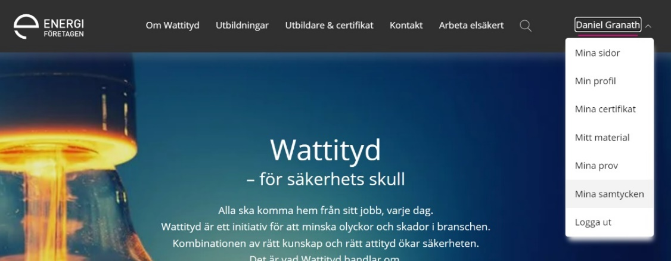

Lycka till!